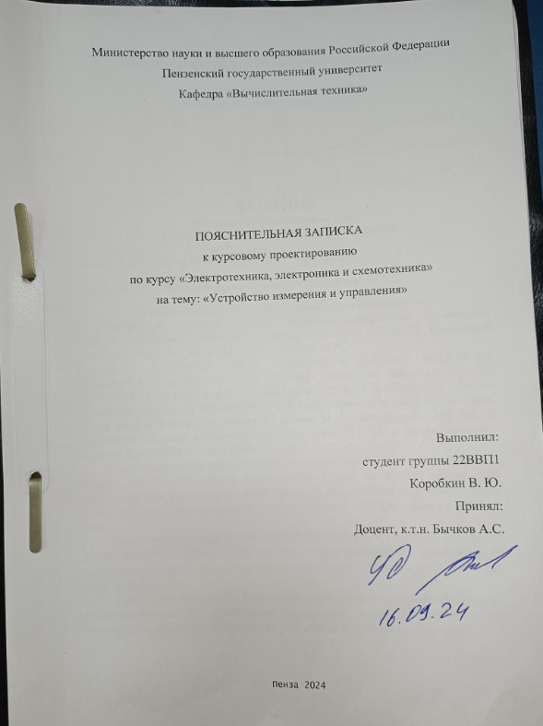

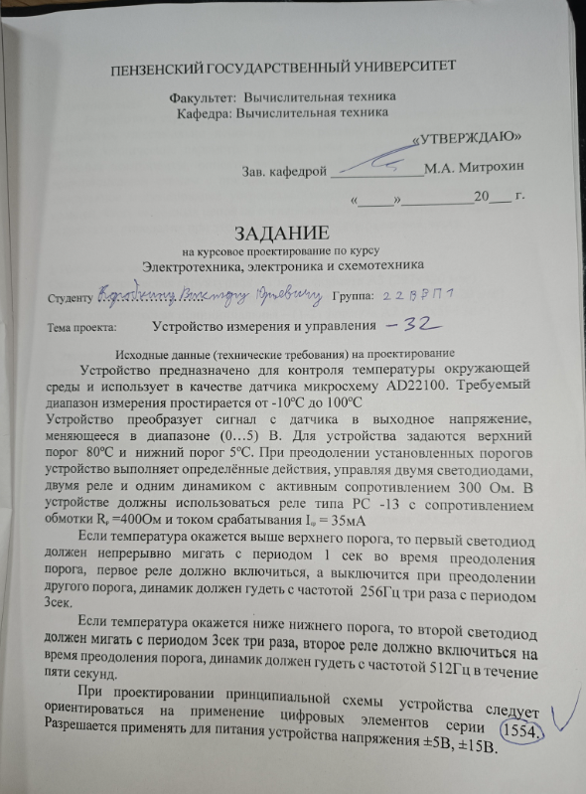

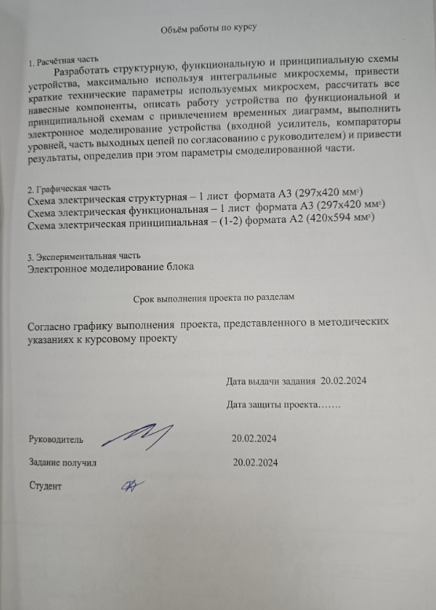

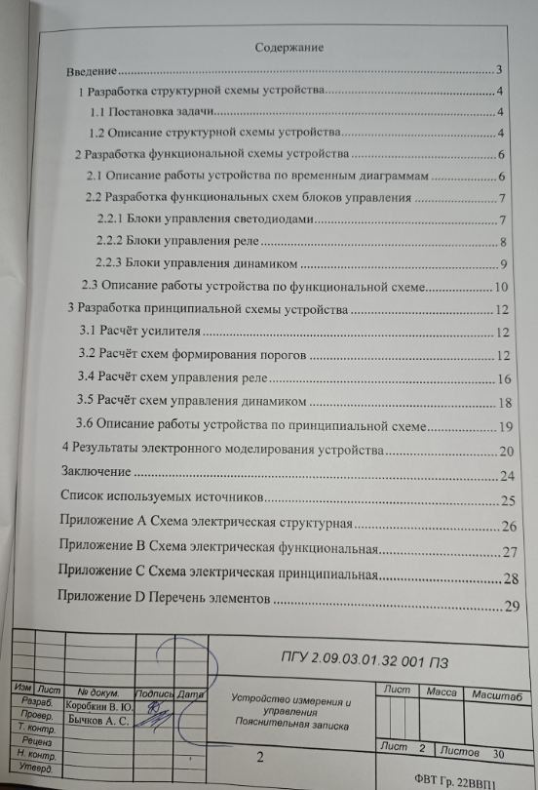

Введение
В задании требуется самостоятельно разработать устройство предварительной обработки аналогового сигнала с датчика, которое обладает рядом функциональных возможностей. При разработке требуется знать о принципах функционирования и схемных решений таких узлов, как усилители переменного и постоянного тока, счётчики, генераторы, одновибраторы, компараторы, логические элементы и транзисторные ключи, а также требует умения самостоятельно работать со справочной и учебной литературой. Более точные требования изложены в бланке задания.

1 Разработка структурной схемы устройства

1.1 Постановка задачи
Устройство предназначено для контроля температуры окружающей среды и использует в качестве датчика микросхему AD22100. Требуемый диапазон измерения простирается от -10ºС до 100ºС
Устройство преобразует сигнал с датчика в выходное напряжение, меняющееся в диапазоне (0…5) В. Для устройства задаются верхний порог 80ºС и нижний порог 5ºС. При преодолении установленных порогов устройство выполняет определённые действия, управляя двумя светодиодами, двумя реле и одним динамиком с активным сопротивлением 300 Ом. В устройстве должны использоваться реле типа РС - 13 с сопротивлением обмотки R_{р} = 400 Ом и током срабатывания I_{ср} = 35 мА
Если температура окажется выше верхнего порога, то первый светодиод должен непрерывно мигать с периодом 1 сек во время преодоления порога, первое реле должно включиться, а выключится при преодолении другого порога, динамик должен гудеть с частотой 256 Гц три раза с периодом 3 сек.
Если температура окажется ниже нижнего порога, то второй светодиод должен мигать с периодом 3 сек три раза, второе реле должно включиться на время преодоления порога, динамик должен гудеть с частотой 512 Гц в течение пяти секунд.

При проектировании принципиальной схемы устройства следует ориентироваться на применение цифровых элементов серии 1554. Разрешается применять для питания устройства напряжения ±5 В, ±15 В.

1.2. Описание структурной схемы устройства
С учётом постановки задачи разработана структурная схема устройства. Она представлена в приложении А. Устройство содержит: датчик, усилитель, фильтр, первый и второй компараторы, блоки управления светодиодами, динамиком и реле. Согласно предложенной схеме при срабатывании первого компаратора в случае превышения верхнего порога блок управления динамиком обеспечивает необходимое управление согласно заданию. Блок управления первым светодиодом включает определенным образом первый светодиод. А блок управления первым реле заставляет реле сработать.
Если будет преодолен нижний порог, то второй компаратор на своем выходе сформирует активный сигнал, по которому произойдёт выключение первого реле, а благодаря блоку управления динамиком и вторым светодиодом будут выполняться необходимые функции, которые соответствуют интервалу преодоления сигналом нижнего порога.

2 Разработка функциональной схемы устройства
В ходе выполнения курсовой работы была составлена функциональная схема устройства, предложенная на чертеже Э2. Ниже приводится наглядное описание этой схемы по временным диаграммам, а также отдельно рассмотрен каждый функциональный блок схемы.

2.1 Описание работы устройства по временным диаграммам
Работу устройства можно представить на временной диаграмме, которая продемонстрирована на рисунке 1. Нумерация элементов соответствует функциональной схеме.
Из этих диаграмм видно, что при превышении верхнего порога температуры, то есть при превышении температуры через терморезистор величины 80ºС, первый компаратор сформирует на своём выходе активный сигнал, представляемый в данном случае в виде уровня логической единицы. Под действием этого сигнала включится реле К2, оно будет работать до преодоления нижнего порога, также светодиод HD1 мигает непрерывно с периодом 1 секунда. Динамик ВА1 будет гудеть 3 раза с периодом 3 секунды и издавать звук с частотой 256 Гц.
Если произойдёт преодоление нижнего порога 5ºС, то на выходе второго компаратора сформируется активный сигнал в виде уровня единицы. По этому сигналу включится реле К1 и будет работать до окончания превышения порога, будет светиться светодиод HD1 3 раза с периодом 3 секунды. Одновременно динамик будет гудеть с частотой 512 Гц в течение 2 секунд.
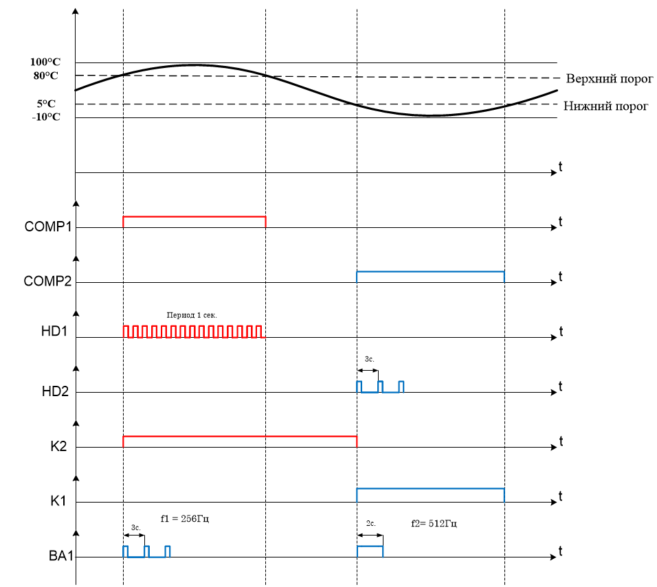
Рисунок 1 – Временная диаграмма работы устройства

2.2 Разработка функциональных схем блоков управления

2.2.1 Блоки управления светодиодами
Первый светодиод должен мигать с периодом 1 секунда непрерывно с момента превышения порога. Сигнал с первого компаратора необходимо подать на генератор импульсов 5, который осуществит формирование периода, а затем на усилитель 11, который усилит сигнал и подаст его на светодиод. Схема управления первым светодиодом показана на рисунке 2.
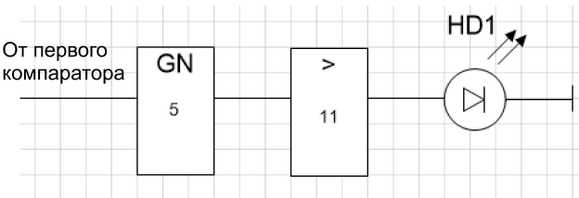
Рисунок 2 – Схема управления первым светодиодом
Второй светодиод должен включиться 3 раза с периодом 3 секунды. Для осуществления правильной работы необходимо использовать триггер, генератор импульсов, счётчик и конъюнктор. Схема работает следующим образом. Сигнал подается со второго компаратора, происходит занесение в триггер T9 единицы. Это приводит к началу работы генератора импульсов GN14. Генератор импульсов начинает вырабатывать импульсы с заданным периодом 3 секунды, а счётчик CT17 осуществляет подсчёт количества сформированных генератором импульсов. Как только закончится действие третьего импульса, появится единица, которая будет действовать на вход сброса триггера. Триггер сбросится в ноль и запретит генератору формирование следующего импульса. Одновременно с инверсного выхода триггер сбросит счётчик в нулевое состояние, что приведёт к формированию нуля на выходах счётчика. Далее сигнал подаётся на усилитель 22, который управляет первым светодиодом HD2. Полученную схему управления можно увидеть на рисунке 3.
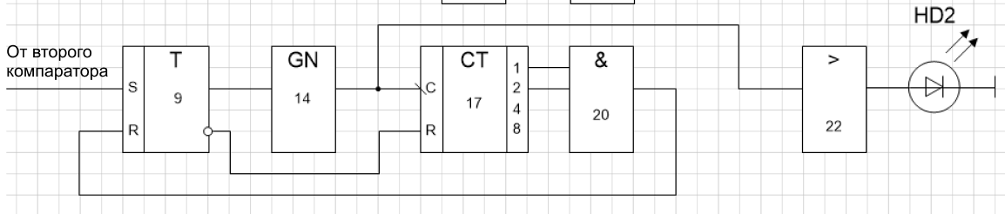
Рисунок 3 – Схема управления вторым светодиодом

2.2.2 Блоки управления реле
Первое реле должно включится при преодолении верхнего порога и выключиться при преодолении нижнего порога. Сигнал сначала подается на триггер T6. В случае преодоления нижнего порога выходной сигнал второго компаратора действует на вход сброса триггера, и он оказывается в нулевом состоянии. Таким образом реле К2 окажется выключенным. Сигнал на реле передается через усилитель мощности 12, который обеспечивает необходимую нагрузочную способность для управления реле K2. Полученная схема, в которой мы использовали усилитель, одновибратор и триггер показана на рисунке 4.
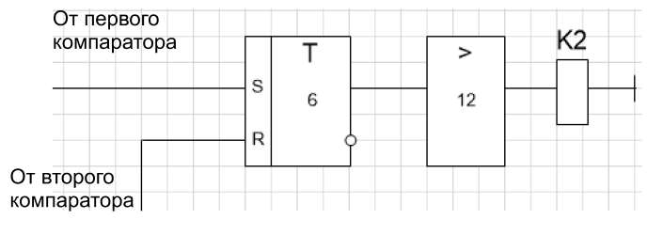
Рисунок 4 – Схема управления первым реле
При преодолении нижнего порога второе реле K1 должно включиться на время преодоления нижнего порога. Для этого усилим сигнал усилителем 10 и подадим его на реле К1. Полученная схема показана на рисунке 4.
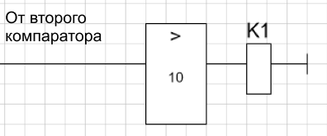
Рисунок 5 – Схема управления вторым реле

2.2.3 Блоки управления динамиком
Для управления динамиком использовали схему, показанную на рисунке 6. Блок управления динамиком состоит из двух частей: работа динамика при преодолении верхнего порога, и работа динамика при преодолении нижнего порога.
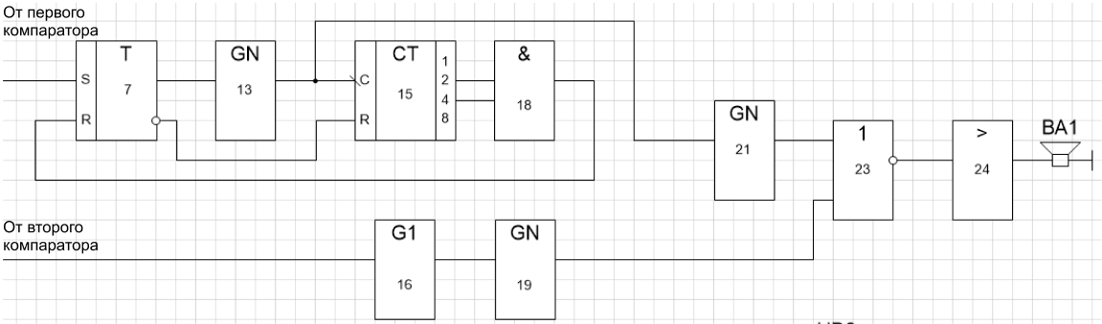
Рисунок 6 – Схема управления динамиком
При преодолении верхнего порога динамик гудит с частотой 256 Гц 3 раза с периодом 3 секунды. Для выполнения условий работы необходимо подать сигнал на блок элементов триггер, генератор импульсов, двоичный счётчик и конъюнктор, их работа была описана в блоке управления первым светодиодом, здесь будет наблюдаться аналогичная работа. Далее сигнал необходимо подать на генератор импульсов GN21 для задания необходимой частоты.
При преодолении нижнего порога, динамик должен гудеть с частотой 512 Гц в течении двух секунд. Для этого подадим сигнал на одновибратор G1(16), который задаст импульс длительностью в 2 секунды, затем, как и для блока работы динамика при преодолении верхнего порога, передаем сигнал на генератор 19, который задаст частоту 512 Гц.
Сигнал обоих частей схемы подается на дизъюнктор 23, и с нее на усилитель динамика 24.

2.3 Описание работы устройства по функциональной схеме
Учитывая предложенные решения, была разработана функциональная схема, представленная в приложении B.
Разработанное устройство содержит:
2, 10, 11, 12, 22, 24 – операционные усилители; 3, 4 – компараторы; 5, 13, 14, 19 – генераторы импульсов; 6, 9 – триггеры; 15, 17 – счётчики; 16 – одновибратор; 18, 20 – конъюнкторы; 23 – дизъюнктор.
Устройство работает следующим образом:
Если компаратор 3 формирует уровень логической единицы при превышении верхнего порога, то сигнал подается на генератор импульсов 5 и будучи усиленный усилителем 11 разрешает работу светодиода HD1. Включается реле K2, усиленное усилителем 12. Схема формирования, содержащая триггер 7, генератор импульсов 13, двоичный счётчик 15, конъюнктор 18 и генератор частот 21 подает на вход дизъюнктора 18 импульсы частотой 256 Гц и разрешают периодическую работу динамика BA1.
Если компаратор 4 формирует уровень логической единицы при превышении нижнего порога, то начинает работать схема формирования, содержащая триггер 9, генератор импульсов 14, двоичный счётчик 17, конъюнктор 20, которая обеспечивает правильную работу второго светодиода HD2. Включается реле K1, на которое приходит сигнал с усилителя 10. Реле K2 выключится при преодолении данного порога, это обеспечивает подключенный триггер 6. Одновибратор 7 формирует импульс длительностью 2 секунды и генератор 13 подает на вход дизъюнктора 18 импульсы частотой 512 Гц и разрешают работу динамика BA1.

3 Разработка принципиальной схемы устройства
Ранее были рассмотрены все функциональные особенности разрабатываемого устройства. На основании этих данных разработана принципиальная схема устройства.

3.1 Расчёт усилителя
Устройство предназначено для контроля температуры окружающей среды и использует в качестве датчика микросхему AD22100. Требуемый диапазон измерения простирается от -10ºС до 100ºС
Устройство преобразует сигнал с датчика в выходное напряжение, меняющееся в диапазоне (0…5) В. Для устройства задаются верхний порог 80ºС и нижний порог 5ºС.
E пит = 5 В.
Диапазон измерения - (0…+5) В.
Для датчика AD22100 выходное напряжение зависит от температуры T_{A} (с учётом знака температуры) и напряжения питания V и определяется из выражения: V_{out}=(V/5)[1,375+(0,0225T_{A}] В.
То есть при напряжении питания 5 В при изменении температуры от -10ºC до 100ºC выходное напряжение меняется от 1,15 В до 3,625 В.
∆U_{вх} = U_{max(вх)} - U_{min(вх)} = 3,625 - 1,15 = 2,475 В,
∆U_{вых} = U_{min(вых)} - U_{max(вых)} = 0 - 5 = -5В.
K_{у} = ∆U_{вых} / ∆U_{вх} = -5 / 2,475 = -2,02 < 0, верно.
U_{смещения} = U_{прmax} / K_{у} - U_{min(вх)} = 5 / (-2,02) - 1,15 = -3,625В = E₂.
Выбираем R₁ = R₂ = 10кОм.
K_{у} = R₃ / R₁ = R₃ / R₂ = R₃ / 10 кОм => R₃ = 20,2 кОм.
A_{sin} = ∆U_{вх} / 2 = 1,2375 В,
A_{sinдейств} = 0,3375 * 0,707 = 0,5965В.

3.2 Расчёт схем формирования порогов
При выборе микросхем компараторов необходимо обращать внимание на входные токи, которые должны быть минимальны, чтобы не влиять на величины установленных пороговых напряжений и не нагружать выходную цепь усилителя. Кроме того, компаратор должен обеспечивать требуемую нагрузочную способность для управления нагрузкой (логические элементы, светодиоды, реле), формировать требуемые логические уровни и обладать достаточным коэффициентом усиления. Выберем компараторы из множества микросхем с открытым коллектором. На рисунке 7 предложена схема включения компаратора LM321, который допускает ток на выходе до 250 (нА), имеет открытый коллектор, питающее напряжение
± (1,5…16) В, входной ток не превышает 25 (нА), имеет защиту по выходному току.
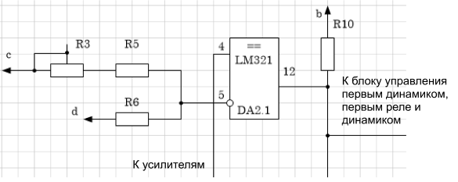
Рисунок 7 – Схема включения компаратора с открытым коллектором
Для формирования пороговых напряжений используем простейшие резисторные делители. Токи через делители задают из соображений, чтобы они значительно превышали входные токи компараторов (на несколько порядков).
Поскольку входные токи выбранного компаратора очень малы, можно выбрать величины токов через делители на уровне нескольких миллиампер.
Но чтобы рассчитать делители, надо знать требуемые пороговые напряжения. Согласно заданию, верхний порог равен 5 (В), нижний порог равен
0 (В). Схема делителя предложена на рисунке 8.
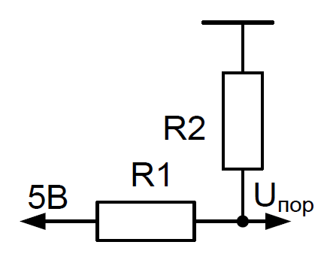
Рисунок 8 – Схема делителя
Рассчитываем параметры делителя. Зададим ток через делитель равный
I = 1 (мА), тогда $R_{1}+R_{2}=\frac{E}{I}=\frac{\left|5\right|}{1×{10}^{-3}}=5 (кОм).$ Сопротивление резистора R₂ определим из выражения: $R_{2 }^{в}=\frac{\left|U_{пор}^{в}\right|}{I}$, откуда $R_{2 }^{в}=\frac{0,01}{1×{10}^{-3}}=0,01 \left(кОм\right);$
$$R_{1}^{в}=5-0,01=4,99 \left(кОм\right).$$
Аналогично для нижних пороговых значений:
$$R_{2 }^{н}=\frac{\left|U_{пор}^{н}\right|}{I}=\frac{5}{1×{10}^{-3}}=5 \left(кОм\right);$$
$R_{1}^{н}=5-5=0, возьмем приближенное значение 0,01 \left(кОм\right)$.
Выбираем резисторы типа С2-29B мощностью 0,125 (Вт), т.к. ток очень мал:
$R_{2}^{в}$ – C2-29B – 0,125 – 0,01 (кОм) ± 1%.
$R_{1}^{в}$ – C2-29B – 0,125 – 4,99 (кОм) ± 1%.
$R_{2}^{н}$ – C2-29B – 0,125 – 0,01 (кОм) ± 1%.
$R_{1}^{н}$ – C2-29B – 0,125 – 4,99 (кОм) ± 1%.
3.3 Расчёт схем управления светодиодами
3.3.1 Расчёт схемы управления первым светодиодом
Согласно заданию, первый светодиод должен мигать с периодом 1 секунда на время преодоления порога.
Светодиод выберем модели АЛ310А, у которого прямое напряжение
равно 2 В.
Рассчитаем резистор R₁₄: $R14=\frac{E-Uд}{Iд}$=$\frac{5-2 }{0,001}$= 3 (кОм).
Транзистор VT4 выберем модели 2N6428, его максимальное напряжение коллектор-эмиттера равно 50 В, минимальное значение коэффициента усиления равно h = 250, степень насыщения равна S = 10. В дальнейших схемах управления будем использовать те же транзисторы и светодиоды, описанные в этом пункте. Вычислим значение резистора R₁₅. Пусть схема управляется с выхода элемента, выполненного по ТТЛ технологии. Тогда U₁=2,4 В. Поскольку транзистор кремниевый, U_{бэ} ≈ 0,7 В.
I = 10 * $\frac{20}{250}$ = 0,8 мА,
R₁₅ = $\frac{U1-Uбэ}{I}$ = (2,4-0,7)/0,8 = 2,125 кОм.
Для построения необходимо использовать генератор импульсов, который реализуется на микросхеме К555ГГ1, с емкостью C₂₀ – найдем её.
$$ƒ=\frac{5×{10}^{-4}}{C}, где ƒ=\frac{1}{T}=\frac{1}{1}=1 \left(Гц\right), откуда C20=\frac{5×{10}^{-4}}{1}=5* {10}^{-4}\left(Ф\right).$$
Схемное решение управления первым светодиодом представлено, на рисунке 9.
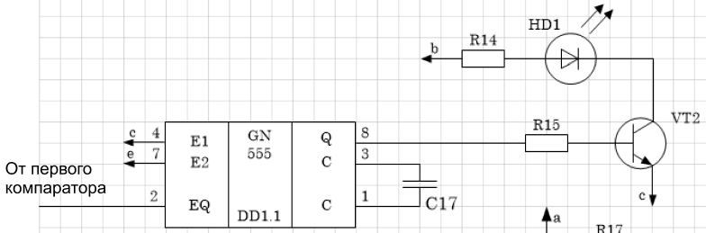
Рисунок 9 – Схема управления первым светодиодом
3.3.2 Расчёт схемы управления вторым светодиодом
Согласно заданию, второй светодиод должен мигать с периодом 3 секунды 3 раза с момента превышения нижнего порога.
Значение резистора R₁₉ равно значению резистора R₁₄, R₁₉ = 3 кОм.
Значение резистора R₂₀ вычисляется по тому же принципу, что и значение резистора R₂₂, который был описан выше. R₂₀ = 2,125 кОм.
Для построения необходимо использовать генератор импульсов, который реализуется на микросхеме К555ГГ1, с емкостью C₂₀ – найдем её.
$$ƒ=\frac{5×{10}^{-4}}{C}, где ƒ=\frac{1}{T}=\frac{1}{3}=0,33 \left(Гц\right), откуда C20=\frac{5×{10}^{-4}}{0,33}=15* {10}^{-4}\left(Ф\right).$$
Схемное решение управления вторым светодиодом представлено ниже, на рисунке 10.
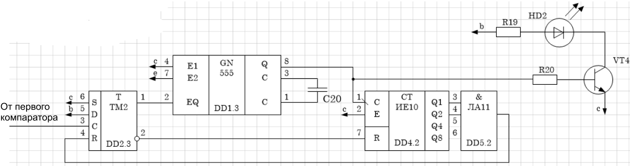
Рисунок 10 – Схема управления вторым светодиодом

3.4 Расчёт схем управления реле

3.4.1 Расчёт схемы управления первым реле
Первое реле должно включиться при превышении верхнего порога и выключиться при преодолении нижнего порога.
Согласно заданию, необходимо использовать реле типа РС-13 с сопротивлением обмотки R=400(Ом) и током срабатывания I_{ср}=35(мА).
Определим требуемое для срабатывания реле напряжение:
$U_{cр}=R×I_{cр}= 400 Ом ×0,035 А$ = 14 В. Для формирования такого напряжения нужно использовать напряжение 15(В) и последовательно включенный резистор. В качестве усилителя можно использовать биполярный транзистор.
Рассчитаем токоограничивающий резистор R₁₇ с помощью закона
Ома: $R=\frac{U}{I}$ = 428 (Ом). В качестве данного резистора выберем
резистор С2-23-1-450 (Ом) ±1%.
Значение R₁₆ равно значению ранее высчитанного R₁₅, 2,125 кОм.
Схемное решение управления первым реле представлено на рисунке 11.
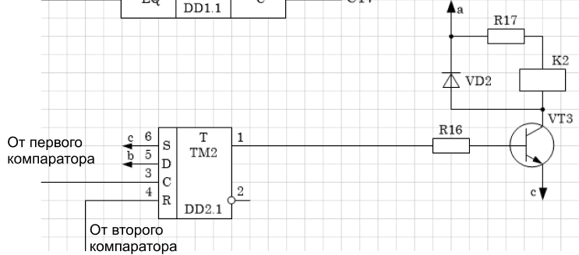
Рисунок 11 – Схема управления первым реле

3.4.2 Расчёт схемы управления вторым реле
В задании сказано, что второе реле должно включиться на время преодоления порога.
Для этого необходимо подключить биполярный транзистор в качестве усилителя. Также следует поставить токоограничивающий резистор, рассчитанный выше, чтобы сформировать необходимое напряжение.
Реле и транзистор использовали те же, что и в блоке управления первым реле, следовательно, подключим резисторы с соответствующими значениями.
R₁₂ = R₁₅ = 2,125 кОм, R₁₃ = R₁₇ = 450 Ом.
Схемное решение представлено ниже, на рисунке 12.
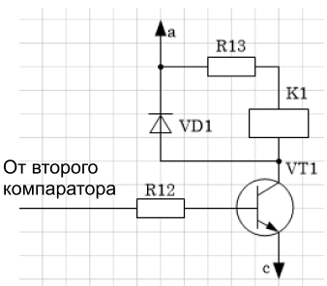
Рисунок 12 – Схема управления вторым реле

3.5 Расчёт схем управления динамиком
Для управления динамиком потребуются управляемые генераторы импульсов. В работе будем использовать микросхемы генераторов импульсов КМОП-технологии К555ГГ1.
При преодолении верхнего порога динамик должен гудеть с частотой
F₁ = 256 Гц 3 раза с периодом 3 секунды. Это обеспечивается генераторами с подключенным конденсатором C₁₈ и C₂₂.
Вычислим их емкость: C₂₂ = 5 * 10⁽⁻⁴⁾ / 256 = 0,019 * 10⁽⁻⁴⁾ (Ф).
$ƒ=\frac{5×{10}^{-4}}{C}, где ƒ=\frac{1}{T}=\frac{1}{3}=0,33 \left(Гц\right), откуда C18=\frac{5×{10}^{-4}}{0,33}=15* {10}^{-4}\left(Ф\right).$
$C_{22}=\frac{5×{10}^{-4}}{1024}={4,88×10}^{-7} (Ф).$Сигнал с компаратора управляет высокочастотным генератором с частотой F₁ через усилитель, заставляющий динамик гудеть.
При преодолении нижнего порога динамик должен гудеть с частотой
F₂ = 512 Гц в течении двух секунд. Это обеспечивается генератором с подключенным конденсатором C₂₁ и одновибратором АГ3 с подключенным конденсатором C₁₉ и резистором R₁₈.
Вычислим емкость C₂₁ = 5 * 10⁽⁻⁴⁾ / 512 = 0,00976* 10⁽⁻⁴⁾ (Ф).
Вычислим емкость генератора C₂₂: C₂₂ = 5 * 10⁽⁻⁴⁾ / 256 = 0,019 * 10⁽⁻⁴⁾ (Ф).
Используем одновибратор модели АГ3, технические характеристики которого I = 20 мА, U = 5 B.
По формуле t = 0,2*C*(R+0,7), время t = 2 (с), а сопротивление резистора R₁₈ равно 0,25 (кОм) [R = U/I = 5В/20мА = 250 Ом]. Получаем C₁₉ = 10,5 (мкФ).
$C_{22}=\frac{5×{10}^{-4}}{1024}={4,88×10}^{-7} (Ф).$Сигнал с компаратора управляет высокочастотным генератором с частотой F₂ через усилитель, заставляющий динамик гудеть.
Схема управления динамиком представлена на рисунке 13.
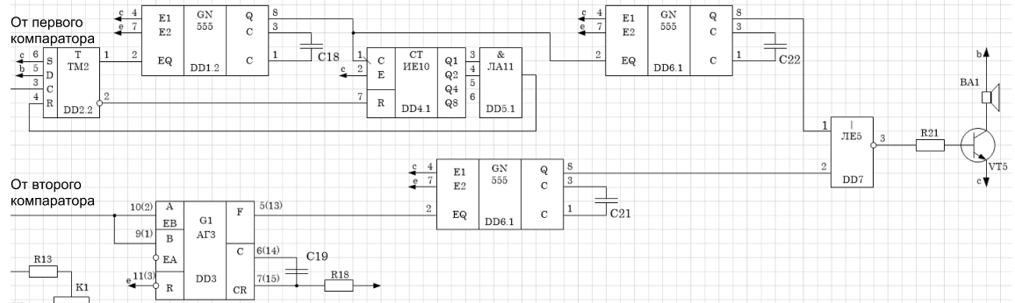
Рисунок 13 – Схема управления динамиком
3.5 Описание работы схемы по принципиальной схеме
Разработанная принципиальная схема и перечень используемых в ней элементов представлены в приложении C.
Устройство работает следующим образом: выходной сигнал усилителя принимается на входы компараторов, сравнивающих его с заданными пороговыми уровнями.
Если превышен верхний порог, то на выходе первого компаратора формируется нарастающий фронт и формируется уровень логической единицы. По нарастающему фронту сигнал приходит на генератор, который формируют импульсы для первого светодиода, также, на RS-триггер и первое реле. Далее сигнал поступает в триггер, генератор, счетчик, и конъюнктор, затем на еще один генератор; данные микросхемы формируют сигналы для динамика при преодолении данного порога.
Если преодолен нижний порог, то на выходе второго компаратора формируется уровень логической единицы. Сигнал передается на одновибратор и генератор, формирующие заданную частоту и задержку и подающие импульс на динамик, на триггер, генератор, счетчик, и конъюнктор, задающие импульсы для второго светодиода, а также на второе реле.

4 Результаты электронного моделирования устройства
Моделирование датчика производится в рабочем окне программы для моделирования цифровых и аналоговых электронных схем EWB.
Представление верхнего и нижнего порога усилителя представлено на рисунках ниже.
Моделирование в статике:
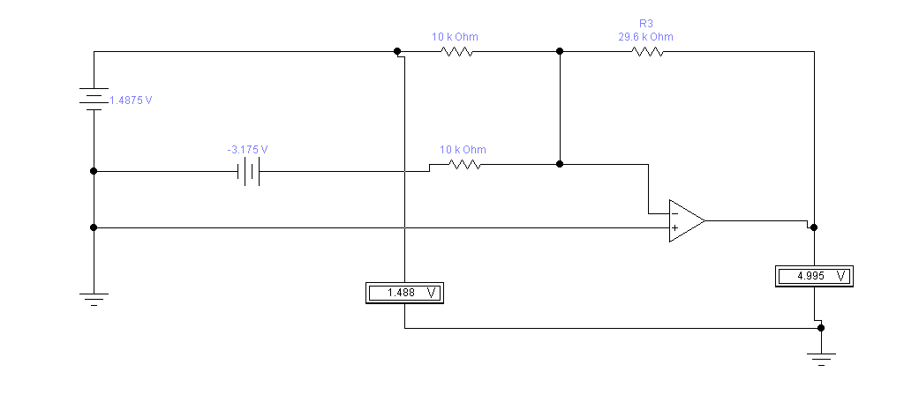
Рисунок 14 – Моделирование верхнего порога усилителя в статике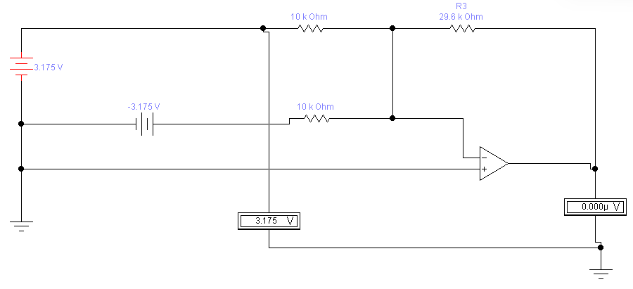
Рисунок 15 – Моделирование нижнего порога усилителя в статике
Измерительные приборы показывают уровни входного и выходного сигналов (напряжений). Входные сигналы (сигналы с датчика), соответствующие границам диапазона, задаются с помощью источников постоянной ЭДС (батареек). Выходные сигналы имеют обратную полярность по сравнению с заданной, т.к. схема реализована на основе инвертирующего усилителя. Получить заданную полярность можно добавив на выход схемы инвертирующий повторитель (см. модель в динамике).
Моделирование в динамике:
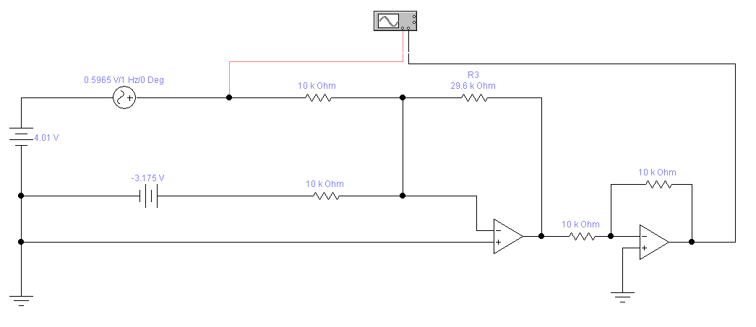
Рисунок 16 – Модель усилителя в динамике
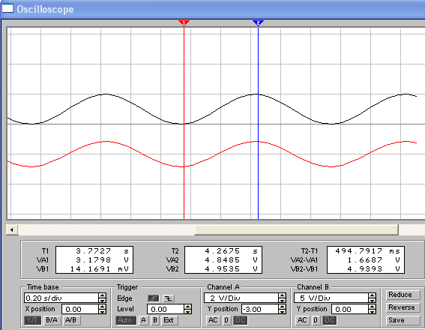
Рисунок 17 – Значения осциллографа
Осциллограф показывает значения входного и выходного сигналов на границах заданного диапазона.

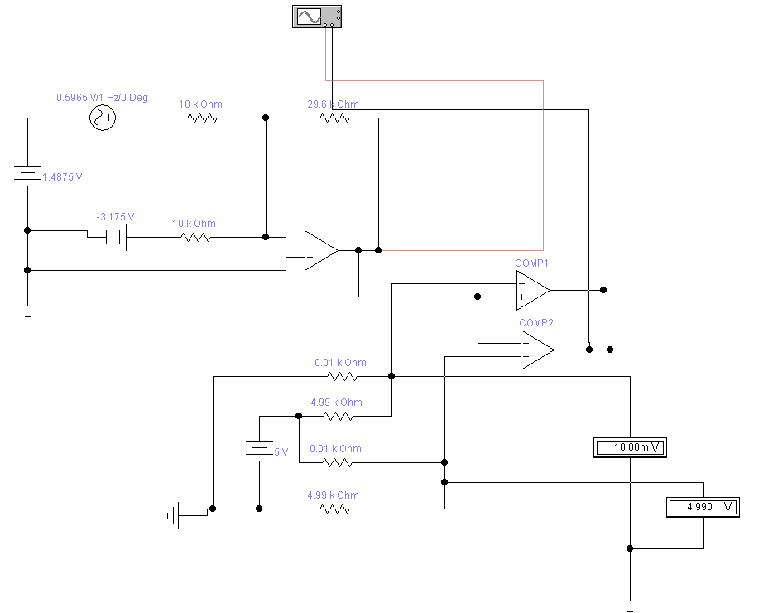.
Рисунок 18 – Модель устройства
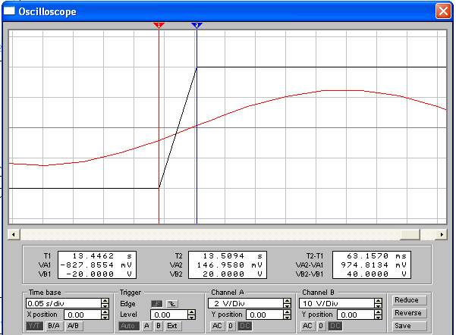
Рисунок 19 – Импульс на выходе первого компаратора
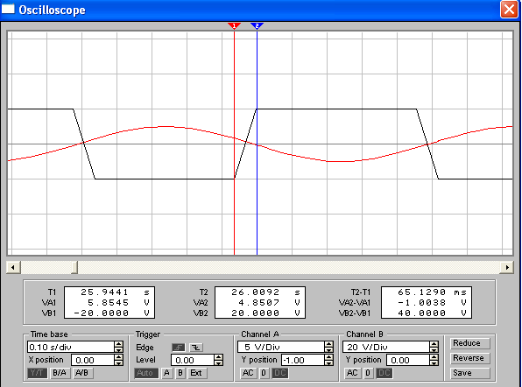
Рисунок 20 – Импульс на выходе второго компаратора

Заключение
В соответствии с заданием на курсовое проектирование было разработано устройство, предназначенное для контроля температуры.
В результате курсового проектирования было осуществлено преобразование сигнала с датчика в выходное напряжение, меняющееся в диапазоне от 0В до 5В.
Также разработанное устройство выполняет определенные действия, при преодолении установленных порогов, которые задаются температурой.

Список используемых источников

1 В.Л.Шило. Линейные интегральные схемы. -М.: Сов. радио, 1979

2 В.Л.Шило. Популярные цифровые микросхемы. Справочник.-М.: Радио и связь, 1987

3 Н.М.Соломатин.-Логические элементы ЭВМ. -М.: ВШ, 1990

4 В.И.Карлащук. Электронная лаборатория на IBM PC.- М.: «Солон-Р», 1999
5 Л.А.Брякин. Электротехника и электроника: Конспект лекций. – Пенза: Изд-во Пенз. гос. ун-та, 2004. – 156 с.

Приложение А – схема электрическая принципиальная

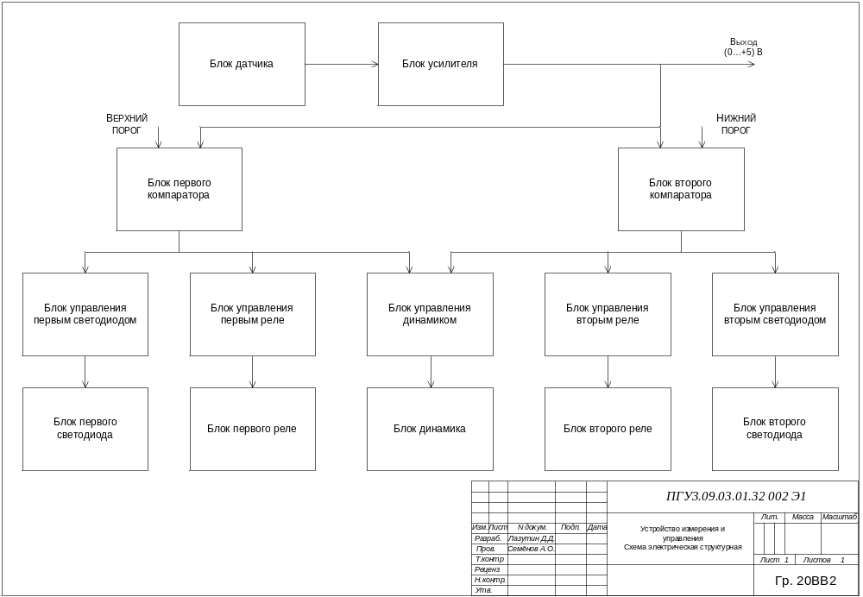
2.

26

Коробкин В. Ю.
Бычков А. С.

Гр. 22ВВП1
Приложение В — схема электрическая функциональная
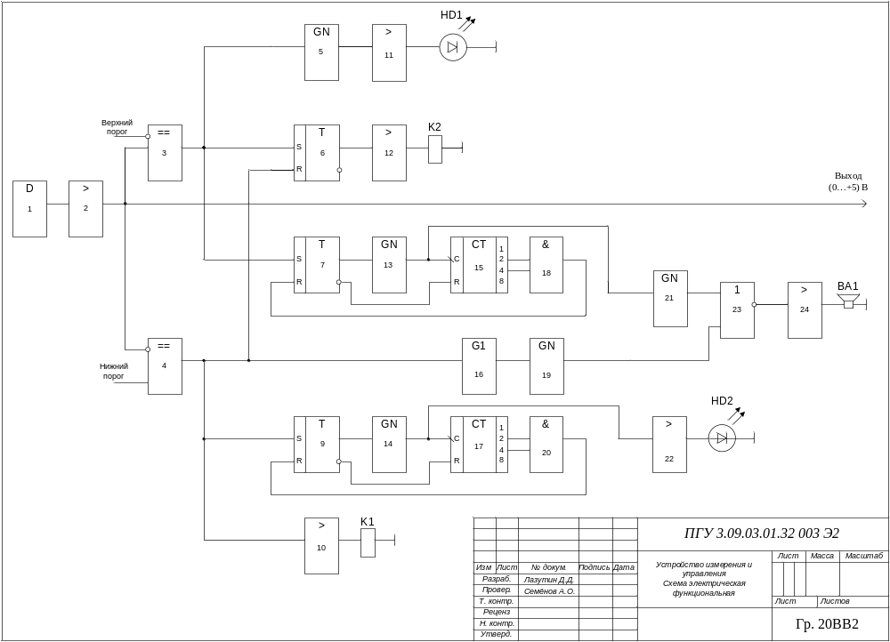
2.

27 30
Коробкин В. Ю.
Бычков А. С.

Гр. 22ВВП1
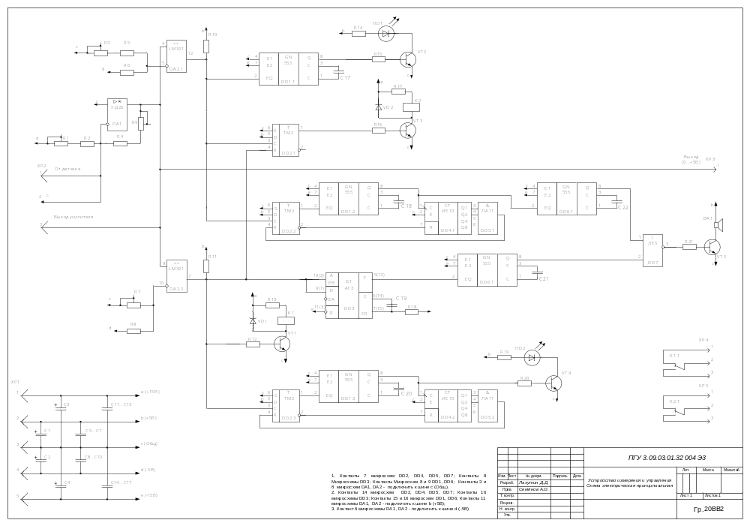
Коробкин В. Ю.
Бычков А. С.

Гр. 22ВВП1
Коробкин В. Ю.
Приложение С — схема электрическая принципиальная
Приложение D — Перечень элементов
Изм.
Лист
№ докум.
Подпись
Дата
Лист
1
ПГУ 2.09.03.01.32.001 П3

Разраб.
Провер.
Реценз.

Н. Контр.
Утверд.

Перечень элементов.
Лит.
Листов
30
Гр. 20ВВ2
Поз. обозн. | Наименование | Кол. | Примечание
 | Динамики
BA1 | Динамик R=60Ом | 1
 | Конденсаторы
C₁… C₄ | К50-16-16В-20мкФ | 4
C₅…C₁₇ | К10-17-2б-H90-0,15мкФ | 13
C₁₈ | К10-17а-Н90-15мФ | 1
C₁₉ | К10-17а-Н90-10,5мкФ | 1
C₂₀ | К10-17а-Н90-15мФ | 1
C₂₁ | К10-17а-Н90-0,00976мФ | 1
C₂₂ | К10-17а-Н90-0,019мФ | 1
 | Микросхемы
DA₁ | УД20 | 1 | импорт
DA₂ | LM321 | 2 | импорт
DD₁ | К555ГГ1 | 3
DD₂ | К564ТМ2 | 3
DD₃ | К555АГ3 | 1
DD₄ | К564ИЕ10 | 2
DD₅ | КМ155ЛА11 | 2
DD₆ | К555ГГ1 | 2
DD₇ | К561ЛЕ5 | 1
 | Диоды
HD₁, HD₂ | АЛ310A | 2 | импорт
VD₁, VD₂ | 1N4007 | 2 | импорт
 | Транзисторы
VT₁…VT₅ | 2N6428 | 5 | импорт

Коробкин В. Ю.

Бычков А. С.

Лазутин Д.Д.
Семёнов А.О.
29
Гр. 22ВВП1

Поз. обозн. | Наименование | Кол. | Примечание
 | Разъёмы
XP₁ | WF-R-8 | 1 | импорт
 | Реле
K₁, K₂ | РС - 13 | 2 | импорт
 | Резисторы
R₁ | С2-29в-0,125-50кОм ±1% | 1
R₂ | С2-29в-0,125-1мОм ±1% | 1
R₃ | С2-29в-0,125-50кОм ±1% | 1
R₄ | С2-29в-0,125-1мОм ±1% | 1
R₅ | С2-29в-0,125-29,6кОм ±1% | 1
R₆ | С2-29в-0,125-10кОм ±1% | 1
R₇ | С2-29в-0,125-50кОм ±1% | 1
R₈ | С2-29в-0,125-10кОм ±1% | 1
R₉ | С2-29в-0,125-50кОм ±1% | 1
R₁₀ | С2-29в-0,125-10кОм ±1% | 1
R₁₁ | С2-29в-0,125-10кОм ±1% | 1
R₁₂ | С2-29в-0,125-2,125кОм ±1% | 1
R₁₃ | С2-29в-0,125-450Ом ±1% | 1
R₁₄ | С2-29в-0,125-3кОм ±1% | 1
R₁₅ | С2-29в-0,125-2,125кОм ±1% | 1
R₁₆ | С2-29в-0,125-2,125кОм ±1% | 1
R₁₇ | С2-29в-0,125-450Ом ±1% | 1
R₁₈ | С2-29в-0,125-250Ом ±1% | 1
R₁₉ | С2-29в-0,125-3кОм ±1% | 1
R₂₀ | С2-29в-0,125-2,125кОм ±1% | 1
R₂₁ | С2-29в-0,125-3кОм ±1% | 1
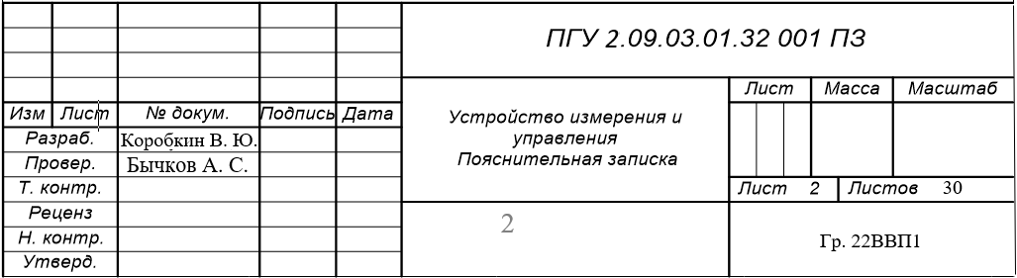

30

Коробкин В. Ю.

Бычков А. С.

30
Гр. 22ВВП1
Семёнов А.О.
Лазутин Д.Д.
Бычков А.С.
Изм.
Лист
№ докум.
Подпись
Дата
Лист
2
ПГУ 3.090301.3.32.005 П3

Разраб.
Провер.
Реценз.

Н. Контр.

Утверд.

Перечень элементов.
Лит.
Листов
30
Гр. 20ВВ2

